Муниципальное бюджетное дошкольное образовательное учреждение
«Детский сад комбинированного вида Виктория» № 16»

Добро пожаловать в Кисловодск!
Конспект организованной образовательной деятельности по формированию представлений о социокультурных объектах родного города
в подготовительной к школе группе

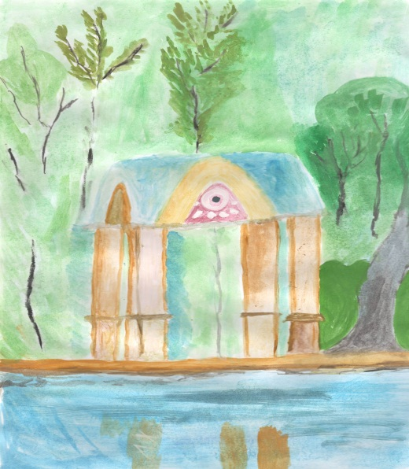

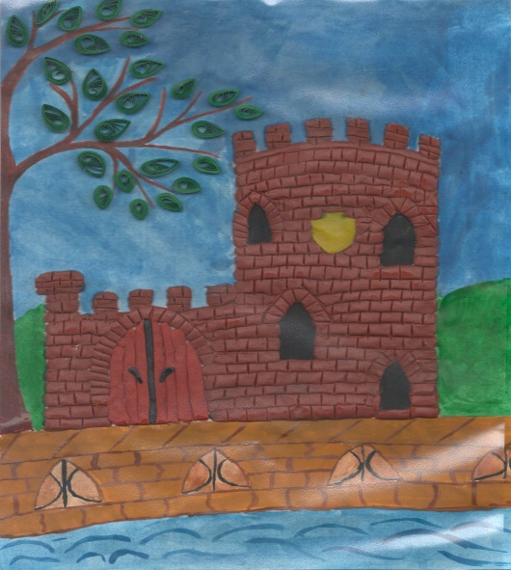

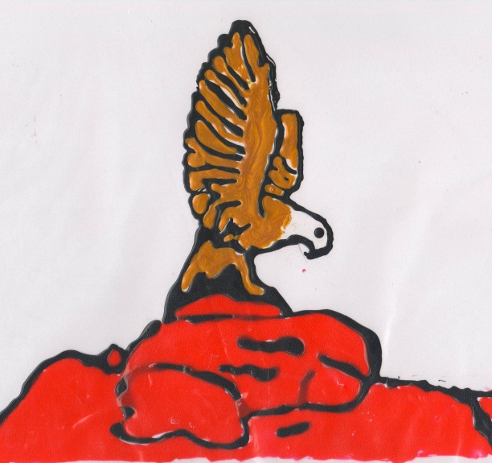

г-к Кисловодск, 2023

Автор-составитель

Марина Владимировна Вихличева,
воспитатель
муниципального бюджетного дошкольного образовательного учреждения
«Детский сад комбинированного вида Виктория» № 16»
города-курорта Кисловодска

Конспект организованной образовательной деятельности (ООД) «Добро пожаловать в Кисловодск!» разработан как один из вариантов занятия обобщающего характера по окончании тематической недели «Мой город».
Решается основная мысль автора о том, что через специфические для дошкольников виды деятельности, ориентированные на интересы и возможности каждого ребёнка, возможна реализация всех образовательных областей дошкольного образования и наполнение образовательного процесса тем социокультурным содержанием, которое актуально для конкретного города.

Цель: актуализация представлений о социокультурных ценностях родного города через специфические для дошкольников виды деятельности, ориентированные на интересы и возможности каждого ребёнка
Задачи
Познавательное развитие:
- активизировать познавательные интересы и познавательные действия детей в различных видах деятельности;
- закреплять знания о социокультурных объектах, многообразии народов родного города;
- формировать представление о компьютере как о средстве связи.
Социально-коммуникативное развитие:
- формировать позитивные установки к различным видам труда и творчества;
- закреплять умение договариваться, согласовывать свои действия с действиями товарищей.
Художественно-эстетическое развитие:
- активизировать восприятие произведений фольклора и художественной литературы;
- закреплять навыки самостоятельной изобразительной и конструктивно-модельной деятельности.
Речевое развитие:
- закреплять навыки правильной диалогической и монологической речи.
Физическое развитие:
- формировать основы безопасности жизнедеятельности.
Оборудование:
в Центре познания: ноутбук с подключенной связью «Скайп» (можно использовать заранее записанный видеоролик); мультимедийный комплекс (доска, проектор); слайд «Карта города с обозначениями некоторых социокультурных объектов»; фотографии некоторых социокультурных объектов Кисловодска.
В Центре природы: стол; плоскостная модель «Парк» (деревья, животные, парковая мебель и др.)
В Центре конструирования: набор крупного конструктора «Город»; дорожные знаки; плоскостная модель реки; схема «Мост»
В Центре книги: книжная полка с набором книг, альбомов, открыток по теме «Моя малая родина»; стол, стулья; созданная детьми книга «Легенды Кавказа»
В Центре творчества: стол, стулья; выставка сувениров фабрики «Феникс»;
принадлежности для лепки (пластилин, стеки, салфетки, доски или подставки и пр.); белые заготовки сувениров.
В Центре Игры: оборудование для развертывания сюжетно-ролевой игры «Санаторий» (медицинский блок, парикмахерская, построенный из крупного строительного материала бювет); ролевые атрибуты к игре (медицинские халаты, медицинские инструменты, парикмахерский набор, бейджи, кружки - поильники для минеральной воды)
Особенности подготовки пространства и оборудования
Организованная образовательная деятельность носит обобщающий характер по теме «Мой город». Главной ее целью является самостоятельное обобщение знаний детьми, решение познавательных задач и проблемных ситуаций, различные варианты которых рассматривались в ходе тематической недели. Основная схема действий: все начинается с организационного сбора, продолжается работой в подгруппах, итог работы представляется каждой подгруппой.
Для решения поставленных задач в пространственной среде группы задействованы Центры, символизирующие некоторые социокультурные объекты города. В Центре познания - при помощи образно-символического материала детьми создан рекламный щит; Центр природы – это парк Кисловодска; в Центре конструирования – мост через реку Ольховка; Центр творчества – сувенирная фабрика «Феникс», в Центре книги организована городская детская библиотека, в Центре игры – «Санаторий».
Предварительная работа:
- путешествие по карте Ставропольского края;
- беседа о родном городе, наиболее интересных его объектах;
- рассматривание альбома, картинок, открыток, фотографий с достопримечательностями Кисловодска;
- чтение легенд Кавказа;
- знакомство с обычаями и традициями народов, населяющих город Кисловодск;
- экскурсии выходного дня с родителями к социокультурным объектам города;
- составление рассказа «Где работают мои родители;
- рассматривание изделий сувенирной фабрики «Феникс»;
- работа в творческих мастерских: изготовление книги «Легенды Кавказа», конструирование различных объектов города, изготовление из пластилина элементов декоративной ручной лепки для украшения изделий;
- проектная деятельность.
Ход мероприятия
Организационный сбор
На видном месте в группе расположен ноутбук, внимание детей привлекает громкий звонок скайпа. Воспитатель уточняет у детей, знают ли они, что это за звук, что он означает, если нужно - кратко поясняет, что это видеосвязь через интернет. Нажимает кнопку связи, на экране четверо детей в национальных костюмах. Они говорят: «Здравствуйте, ребята! Мы едем к вам в гости из разных уголков нашего Ставропольского края. (Представляются по очереди)
- Меня зовут Сусанна, я армянка, еду из города Пятигорска.
- Меня зовут Семен, я казак из станицы Ессентукская.
- Я Алина, кабардинка, живу в Ставрополе.
- Меня зовут Алихан, я карачаевец, еду из города Минеральные Воды.
Мы слышали, что вы готовитесь к большому празднику – дню рождения Кисловодска. Можете ли вы провести для нас экскурсию по городу?»
Воспитатель уточняет у детей, готовы ли они рассказать гостям об интересных местах города? Все прощаются с гостями до встречи.
Основная часть
Воспитатель. Итак, ребята, наша группа превращается в город Кисловодск! (обращает внимание детей на то, что в группе появились «Библиотека», фабрика «Феникс», «Парк», «Санаторий». Дети, умеющие читать, могут прочесть надписи)
Воспитатель. Вы отправляетесь готовиться к приему гостей в те места города, которые для вас интересны, вспоминаете, что мы говорили о них, и постараетесь рассказать и показать их гостям, когда они придут к вам. А я буду встречать и сопровождать гостей. Согласны? Приступаем к работе.
Дети расходятся по выбранным Центрам и выполняют задания, которые отрабатывались в течение тематической недели.
В группу входят гости, воспитатель сопровождает их к первому объекту.
Объект «Экскурсионное бюро»
Здесь актуализируются знания детей о значимых объектах города, умение находить их на карте города. Предоставляется возможность прочесть названия читающим детям.
На магнитной доске прикреплены фотографии некоторых социокультурных объектов Кисловодска и выведен слайд «Карта города с обозначениями объектов города Кисловодска».
Встречающие дети перечисляют интересные места Кисловодска и показывают их фотографии, затем предлагают гостям на слайде маршрут экскурсии: Курортный Парк – Библиотека – сувенирная фабрика «Феникс» - санаторий «Долина Нарзанов». Гости либо одобряют эту последовательность, либо предлагают свою, и вместе с воспитателем и встречающими детьми отправляются в путь. (Маршрут может изменяться в ходе экскурсии в зависимости от готовности встречающих детей. Воспитателю необходимо это отслеживать, и направлять экскурсию к тем объектам, где дети уже готовы к встрече)
Объект «Курортный парк»
Закрепляются знания детей о растениях и животных, обитающих на территории парка; навыки самостоятельной конструктивно-модельной деятельности.
Дети, выбравшие для работы этот объект, до прихода гостей выстраивают плоскостную модель парка при помощи макетов. Затем рассказывают о парке гостям.
«Курортный парк Кисловодска второй по величине среди европейских парков. Он поражает своей красотой и лечебными свойствами. Свое начало парк берет от первых деревьев, посаженных солдатами по приказу военного генерала Ермолова. Зеленые «жители» парка очень разнообразны. Здесь есть как всем привычные, так и экзотические виды растений аромат и красота которых лечебные. Все, кто хочет быть здоровым обязательно должны посетить парк».
Гости благодарят за интересный рассказ, приглашают детей с собой и воспитатель предлагает проследовать к следующему городскому объекту.
Объект «Библиотека»
Активизация навыков воспроизведения фольклорного жанра – легенды.
Встречающие гостей дети предлагают гостям рассмотреть изготовленную и иллюстрированную вместе с родителями книгу «Легенды Кавказа» и послушать краткий пересказ легенды о мостике «Дамский каприз».
«Существует легенда, что когда-то отдыхающие в Кисловодске, чтобы пройти от Зеркального пруда на Сосновую горку, вынуждены были разуваться и переходить вброд небольшую речку. Но вот однажды одна дама закапризничала и не захотела переходить реку. Пришлось ее кавалеру переносить ее на руках на другой берег. После чего галантный кавалер пообещал построить на этом месте мостик. С тех пор мостик называется Дамский каприз»
Объект «Сувенирная фабрика «Феникс»
Актуализация и применение на практике знаний о месте и характере работы некоторых родителей. Закрепление навыков самостоятельной изобразительной деятельности.
Гостей встречают «мастера» сувенирной фабрики. Они предлагают рассмотреть коллекцию сувениров. Рассказывают о том, что в Кисловодске всегда много гостей, которые, уезжая из города, обязательно увозят с собой фарфоровую вазочку или кружку в качестве сувенира. Затем показывают некоторые элементы украшения сувениров, которым они научились в ходе изобразительной деятельности. Предлагают гостям самим украсить заготовки заранее вылепленными элементами. И отправляются дальше.
На пути к следующему объекту стоят дорожные знаки «Въезд запрещен» и «Дорожные работы». На полу лежит плоскостной макет реки с надписью «Ольховка», на «берегу» набор крупного строительного материала, схема моста.
Воспитатель предлагает прояснить ситуацию: что же случилось?
Дети вспоминают о реальном событии, к которому было привлечено общественное внимание горожан и обсуждалось в семьях и группе – обрушение моста через реку Ольховка в центре Кисловодска.
Проблемная ситуация: закрыт прямой доступ к следующему объекту экскурсии.
Воспитатель предлагает поискать способы решения. В ходе обсуждения дети обращают внимание на строительный материал и схему конструкции. Дети договариваются о строительстве моста. Если не исходит инициатива от детей, воспитатель предлагает присоединиться гостям и всем сопровождающим. Детям дается время на постройку моста, воспитатель не вмешивается в работу. Мост построен, дорога открыта.
Объект «Санаторий «Долина Нарзанов»
Актуализируется основной вид деятельности дошкольников – игра. Закрепляются знания о социальном партнере детского сада – санатории «Долина Нарзанов», где дети частые гости на мероприятиях.
В Центре игры детьми воссоздана обстановка, похожая на настоящий санаторий: в медицинском блоке врач обследует пациента; парикмахер делает прическу клиенту; возле «бювета» посетители «пьют» минеральную воду. Гостей встречает администратор с бейджиком: «Добро пожаловать к нам после долгого пути! Я администратор санатория «Долина Нарзанов». Мы – лучший санаторий Кисловодска. У нас есть все для хорошего отдыха и лечения. Вас примет опытный врач, потом вы можете насладиться богатырской водой «Нарзан». К вашим услугам парикмахерская, чтобы быть красивыми на вечерней развлекательной программе «День города».
Заключительная часть
Воспитатель просит гостей и всех детей поделиться впечатлениями от экскурсии. Уточняет, хотят ли они, чтобы группа пока так и осталась Кисловодском и предлагает выбрать занятие по душе в любом Центре.

«Добро пожаловать в Кисловодск!» [Текст]: конспект организованной образовательной деятельности в подготовительной к школе группе / авт.-сост.: М.В.Вихличева. – Кисловодск, 2023. – 7 с.

